Очередь отправки в MAX

Регистрация изменений
Задача | Изменения | Примечания
MEDDEV-144464 - PFM4. MAX. ТМК Врач - пациент. Очередь отправки напоминаний о предстоящей записи и прочих системных сообщений решена | Добавлено описание
MEDDEV-149196 - MAX. Доработка таблицы INT_MAX_EXP решена | Добавление поля topic | Изменения выделены красным
MEDDEV-149697 - МАХ. Добавление полей на форму Очередь отправки для работы с ЛН в МИС решена | Добавление нового поля на фронт | Изменения выделены тегом <149697></149697>

Концепция доработки:
1) Необходимо создать таблицу INT_MAX_EXP:
Имя таблицы: INT_MAX_EXP- Очередь отправки данных в в МАХ.
Назначение таблицы: Таблица предназначена для формирования очереди для отправки данных пациенту в МАХ.
Откуда заполняются данные: При отработке пользовательских процедур
Поле | Тип | Обязательность | Значение по умолчанию | Комментарий | Внешний ключ
ID | NUMBER(17) | да |  | ID
TOPIC | VARCHAR2(50) | да |  | Топик: TMC - Телемедицинская консультация, Appointment - запись на прием, Bulletine - листок нетрудоспособности
DIRECTION_SERVICES_ID  DOC_ID | NUMBER(17) | данет |  | IDЗаписи пациента записи раздела | D_DIRECTION_SERVICES.ID
BJ_BULLETINES_ID | NUMBER(17) | нет |  | ID листка нетрудоспоособности пациента | В_BJ_BULLETINES.ID
STATUS | NUMBER(1) | да |  | 0 - новое  1 - отправлено  2 - ошибка отправки
DATE_MOD | DATE | да | sysdate | Дата изменения
ERROR_MSG | VARCHAR2(4000) | нет |  | Сообщение об ошибке
Уникальные ключи таблицы:
PK_INT_MAX_EXP | Primary | ID
Проверки в таблице:
Имя | Условие
CH_INT_MAX_EXP_STAT | STATUS between 0 and 2
2) Необходимо реализовать метод SendFromQueue, который по крону будет обращаться в таблицу INT_MAX_EXP:
- Записи со статусом 0 необходимо отправить сервис взаимодействия с MAX, в случае успешной отправки - присваивается статус 1.
- Записи со статусом 1 необходимо удалить (во избежание наполнение таблицы, что в свою очередь может привести к дополнительной нагрузке).
- Записи со статусом 2 необходимо повторно отправить в Кафку.
3) В МИС необходимо создать окно управления и просмотра очереди отправки:
Место вызова окна | Настройки → Настройка MAX → Очередь отправки
Форма открытия | Maxbot/queue
Базовая поставка | да

Назначение окна:
Текущее окно предназначено для просмотра очереди отправки напоминаний пациенту о предстоящей записи на ТМК в МАХ, а также для ручной отправки при помощи контекстного меню.

Права доступа в окне:
Окно доступно пользователям, имеющим доступ к разделу "INT_MAX_EXP"
Грид "Очередь отправки напоминаний пациенту о предстоящей записи на ТМК в МАХ"
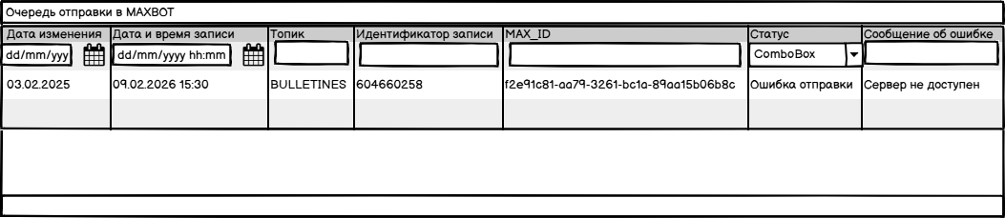
Поля в гриде:
№ | Поле грида | Поле БД | Отображение | Пример заполнения | Фильтр грида
1 | Дата изменения | INT_MAX_EXP.DATE_MOD | Дата изменения записи в очереди в формате dd.mm.yyyy | 02.01.2025 | Выбор из календаря и ввод вручную по маске dd.mm.yyyy.  Значение по умолчанию отсутствует
2 | <149697>Дата и время записи | D_DIRECTION_SERVICES.REC_DATE | Отображается D_DIRECTION_SERVICES.REC_DATE, где D_DIRECTION_SERVICES.ID = INT_MAX_EXP.DIRECTION_SERVICES_ID | 09.02.2026 15:30 | Выбор из календаря и ввод вручную по маске dd.mm.yyyy. hh:mm  Значение по умолчанию отсутствует  </149697>
3 | <149697>Топик | INT_MAX_EXP.TOPIC | Отображается INT_MAX_EXP.TOPIC | 123489222 | Текстовое поле </149697>
4 | <149697>Идентификатор записи | INT_MAX_EXP.DOC_ID | Отображается INT_MAX_EXP.DOC_ID | 123489222 | Текстовое поле  </149697>
5 | <149697>SSID </149697> | D_PERSMEDCARD_EXTERNAL.EXTERNAL_OID | Отображается D_PERSMEDCARD_EXTERNAL.EXTERNAL_OID, где:  - D_PERSMEDCARD_EXTERNAL.AGENT_ID = D_PERSMEDCARD.AGENT  - И D_PERSMEDCARD.ID = D_DIRECTION_SERVICES.PATIENT  - И D_DIRECTION_SERVICES.ID = INT_MAX_EXP.DIRECTION_SERVICES_ID | f2e91c81-aa79-3261-bc1a-89aa15b06b8c | Текстовое поле
6 | Статус | INT_MAX_EXP.STATUS | Если INT_MAX_EXP.STATUS = 0, то "Новое"  Если INT_MAX_EXP.STATUS = 1, то "Отправлено"  Если INT_MAX_EXP.STATUS = 2, то "Ошибка отправки" | Ошибка отправки | Выбор из списка:  - Новое  - Отправлено  - Ошибка отправки
7 | Сообщение об ошибке | INT_MAX_EXP.ERROR_MSG | Отображается INT_MAX_EXP.ERROR_MSG | Сервер недоступен | Текстовое поле

Описание действий в окне
Панель инструментов
Грид должен быть оснащен панелью инструментов. Панель должна содержать следующие кнопки:
- Показать фильтр/Скрыть фильтр. При наведении мышью на иконки должна быть подсказка "Фильтр";
- Найти. При наведении мышью на иконки должна быть подсказка "Найти";
- Очистить фильтр. При наведении мышью на иконки должна быть подсказка "Очистить фильтр".
Контекстное меню
- Обновить - при нажатии происходит обновление грида
- Отправить в МАХ - при нажатии происходит отправка записи в ручном режиме
- Удалить - происходит удаление записи
Описание действий в окне
Отсутствуют

